Start |  |  |  | 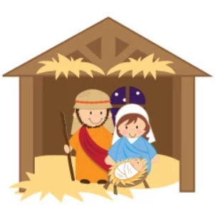 |  |  |  |  | 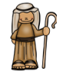
 | Speler 1 Speler 2

